PROYECTO FINAL - MÓDULO POWER BI NIVEL 1
Nombre: Wilbert Alexander Inturias Banegas Fecha: 16/05/2026

REALIZAR LAS SIGUIENTES ACTIVIDADES:
- Entender el Negocio
La empresa Supertienda se dedica a la comercialización de productos en diferentes países, ciudades y regiones. Sus operaciones están relacionadas con la venta de productos pertenecientes a distintas categorías, como Mobiliario, Material de oficina y Tecnología.
La empresa registra información sobre sus pedidos, clientes, productos, fechas de compra, métodos de envío, ventas, cantidades vendidas, descuentos, ganancias y devoluciones. Esta información permite conocer el comportamiento comercial del negocio y evaluar qué productos, regiones, clientes o segmentos generan mejores resultados.
- Establecer el Foco de Análisis
El foco de análisis será evaluar el desempeño comercial de la Supertienda, para conocer el comportamiento de sus productos, clientes, regiones, ganancias y devoluciones.
Mediante este análisis se busca identificar las categorías más vendidas, los productos más rentables, los clientes con mayores compras, las regiones con mejor desempeño y los pedidos que fueron devueltos.
- Fuentes de Datos
Para el desarrollo del proyecto se utilizará como fuente de datos el archivo llamado “Muestra_Supertienda.xlsx”, el cual contiene información comercial de la empresa Supertienda.
La fuente de datos está compuesta por las siguientes hojas:
Hoja | Descripción
Compras | Contiene el detalle de los pedidos realizados, incluyendo fechas, clientes, productos, ubicación, ventas, cantidad, descuentos y ganancias.
Devoluciones | Contiene información de los pedidos que fueron devueltos.
Personas | Contiene información de las personas o gerentes responsables por región.

- Definir KPI’s
1. Ventas Totales: Mide el total de ingresos generados por las ventas realizadas.
- Unidad de medida: números decimales
- Cuantificación: moneda
- Fórmula: sumar la columna Ventas
- Temporalidad: días, meses, trimestres, semestres y años
2. Ganancia Total: Mide la utilidad obtenida por las ventas realizadas.
- Unidad de medida: números decimales
- Cuantificación: moneda
- Fórmula: sumar la columna Ganancia
- Temporalidad: días, meses, trimestres, semestres y años
3. Cantidad de Pedidos: Mide la cantidad de pedidos realizados por los clientes.
- Unidad de medida: números enteros
- Cuantificación: unidades
- Fórmula: contar los pedidos únicos emitidos
- Temporalidad: días, meses, trimestres, semestres y años
4. Margen de Ganancia %: Mide qué porcentaje de las ventas representa la ganancia obtenida.
- Unidad de medida: número fraccionario
- Cuantificación: porcentaje
- Fórmula: Ganancia Total / Ventas Totales
- Temporalidad: días, meses, trimestres, semestres y años
5. Tasa de Devolución %: Mide el porcentaje de pedidos devueltos en relación con el total de pedidos realizados.
- Unidad de medida: número fraccionario
- Cuantificación: porcentaje
- Fórmula: Pedidos Devueltos / Cantidad de Pedidos
- Temporalidad: días, meses, trimestres, semestres y años
- Listar Preguntas del negocio que se deben de responder
- Ventas totales por año, trimestre, semestre y mes.
- Ventas generadas por categoría de producto.
- Ganancias generadas por categoría de producto.
- Ventas y ganancias por región.
- Top 5 clientes que generan mayores ventas.
- Productos o subcategorías con mayor ganancia.
- Productos o subcategorías que generan pérdidas.
- Cantidad de pedidos por segmento de cliente.
- Conocer el porcentaje de pedidos devueltos.
- Cantidad de devoluciones por región.
- Método de envío más utilizado.
- Ventas y ganancias por gerente regional
- Diseñar el Modelo de Datos Dimensional
Para el análisis de la empresa Supertienda se diseñó un modelo de datos dimensional tipo estrella. Este modelo está compuesto por una tabla principal de hechos llamada FactCompras y seis tablas de dimensiones: DimClientes, DimProductos, DimTiempo, DimUbicacion, DimEnvio y DimPersonas.
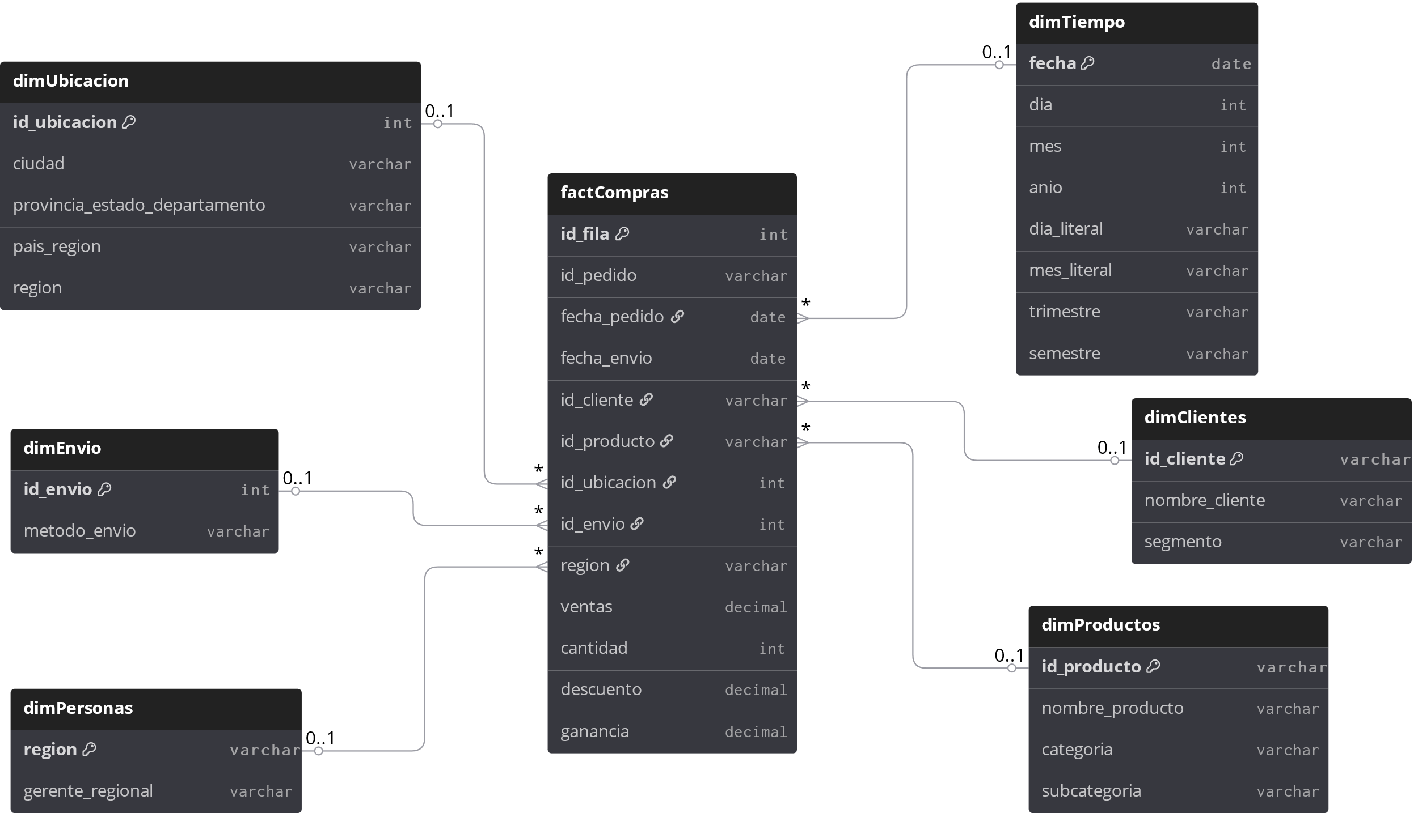
- Realizar el Proceso ETL con POWER QUERY
Para el proceso ETL se utilizó Power Query en Power BI. Se cargó el archivo Muestra - Supertienda.xlsx, utilizando las hojas Compras, Devoluciones y Personas.
Se revisaron los tipos de datos de las columnas, verificando que las fechas, números, textos e identificadores estén correctamente configurados.
A partir de la tabla Compras se crearon las tablas necesarias para el modelo: FactCompras, DimClientes, DimProductos, DimUbicacion y DimEnvio. La hoja Personas se utilizó como DimPersonas.
La tabla Devoluciones se combinó con FactCompras mediante el campo IdPedido, creando la columna Devuelto para identificar los pedidos devueltos.
Finalmente, se deshabilitó la carga de las tablas auxiliares Compras y Devoluciones, dejando solo las tablas finales para el modelo de datos.
- Implementar el modelo de Datos del punto 6 en Power BI.
Se implementó en Power BI un modelo de datos tipo estrella, donde la tabla principal es FactCompras y se relaciona con las dimensiones DimClientes, DimProductos, DimUbicacion, DimEnvio, DimPersonas y DimTiempo.
Estas relaciones permiten analizar las ventas, ganancias, pedidos y devoluciones desde diferentes perspectivas, como clientes, productos, regiones, métodos de envío, gerentes regionales y tiempo.
La tabla DimTiempo permite realizar análisis por día, mes, año, trimestre y semestre.
Imagen del modelo de datos implementado en Power BI:
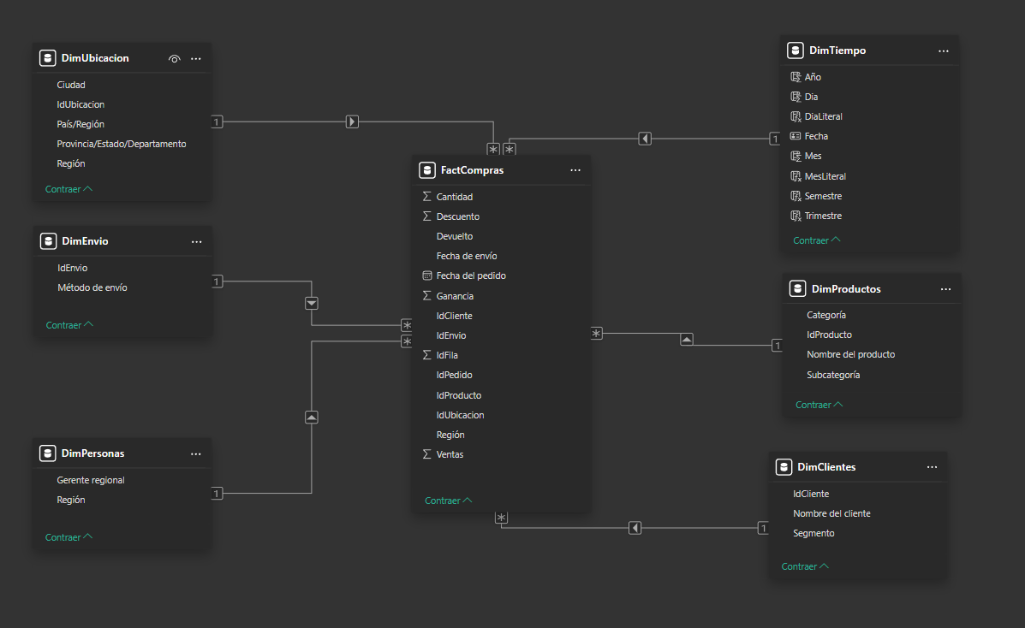

- Elaborar el Dashboard Principal y/o Reportes
DASHBOARD PRINCIPAL
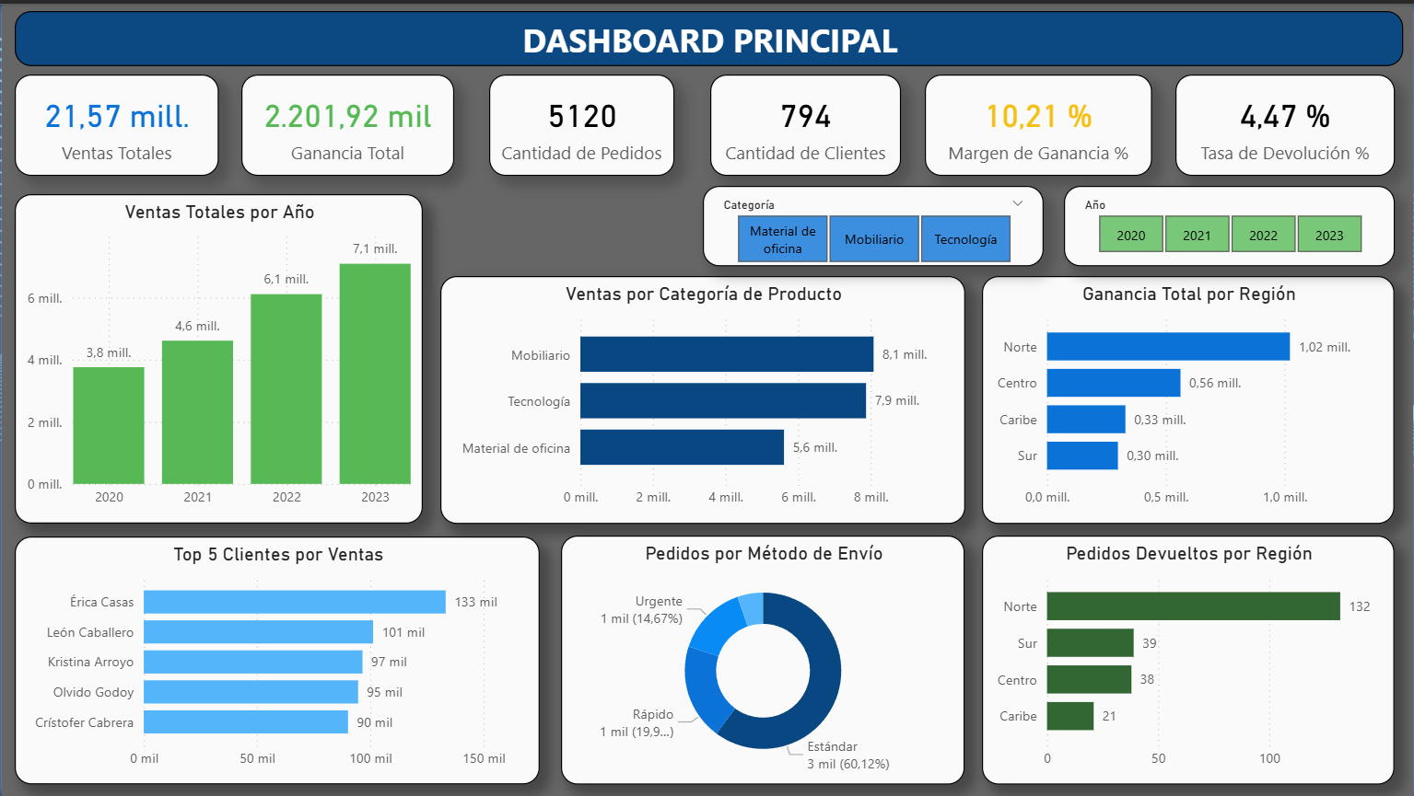
- Ventas Totales por Año: Permite ver la evolución de las ventas durante los años analizados.
- Ventas por Categoría de Producto: Muestra qué categorías generan mayores ventas para la empresa.
- Ganancia Total por Región: Permite identificar qué regiones generan mayor ganancia.
- Top 5 Clientes por Ventas: Muestra los clientes que más aportan a las ventas de la empresa.
- Pedidos por Método de Envío: Permite conocer qué método de envío es más utilizado por los clientes.
- Pedidos Devueltos por Región: Muestra en qué regiones se concentran más pedidos devueltos.

ANÁLISIS DE PRODUCTOS
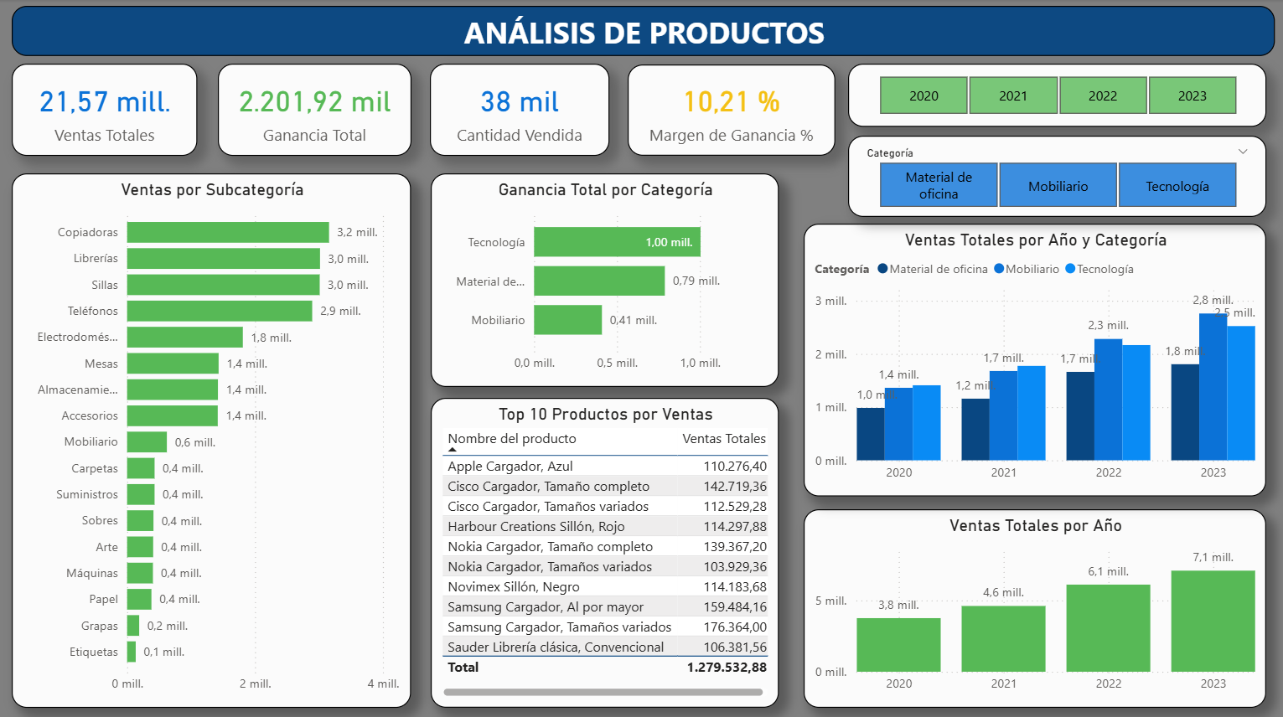
- Ventas por Subcategoría: Permite identificar las subcategorías con mayores ventas.
- Ganancia Total por Categoría: Muestra qué categoría genera mayor rentabilidad para la empresa.
- Top 10 Productos por Ventas: Permite conocer los productos con mayor volumen de ventas.
- Ventas Totales por Año y Categoría: Permite comparar el comportamiento de las categorías en cada año.
- Ventas Totales por Año: Muestra la tendencia general de crecimiento de las ventas.

ANÁLISIS DE CLIENTES Y DEVOLUCIONES
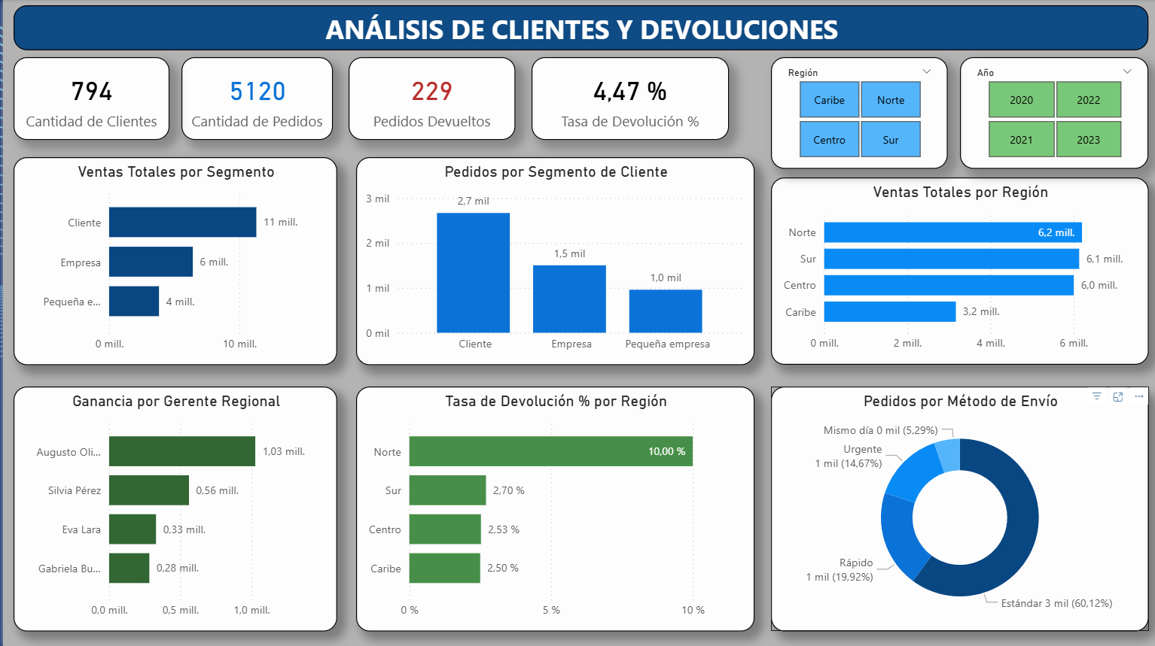
- Ventas Totales por Segmento: Permite identificar qué segmento de cliente genera más ventas.
- Pedidos por Segmento de Cliente: Muestra la cantidad de pedidos realizados por cada segmento.
- Ventas Totales por Región: Permite comparar las ventas generadas en cada región.
- Ganancia por Gerente Regional: Muestra el desempeño de cada gerente según la ganancia generada.
- Tasa de Devolución % por Región: Permite identificar qué regiones tienen mayor porcentaje de devoluciones.
- Pedidos por Método de Envío: Muestra la distribución de pedidos según el tipo de envío utilizado.

- Analizar los Datos
Después de realizar el análisis en Power BI, se identificaron los siguientes hallazgos importantes:
- La empresa obtuvo aproximadamente 21,57 millones en ventas totales y una ganancia total de 2,20 millones.
- Las ventas muestran un crecimiento constante desde 2020 hasta 2023, siendo 2023 el año con mayores ventas.
- La categoría con mayores ventas es Mobiliario, aunque la categoría con mayor ganancia es Tecnología.
- La región Norte presenta la mayor ganancia y también concentra la mayor cantidad de pedidos devueltos.
- Los principales clientes por ventas son Érica Casas, León Caballero, Kristina Arroyo, Olvido Godoy y Cristófer Cabrera.
- El método de envío más utilizado es Estándar, representando la mayor parte de los pedidos.
- Se identificaron 229 pedidos devueltos, con una tasa general de devolución de 4,47%.
- El segmento Cliente es el que genera mayor cantidad de ventas y pedidos.
- En productos, destacan subcategorías como Copiadoras, Librerías, Sillas y Teléfonos por sus altos niveles de ventas.

